**Requirement:** MB51 ต้องการให้แสดงผลตามภาพครับ

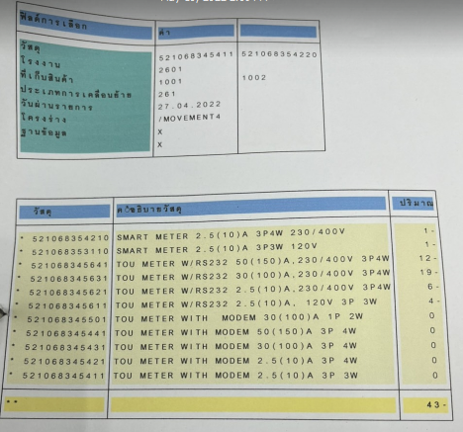

**Solution:** MEA S4-001176

1. เลือก Column “ปริมาณในหน่วยบันทึก” กดปุ่ม 

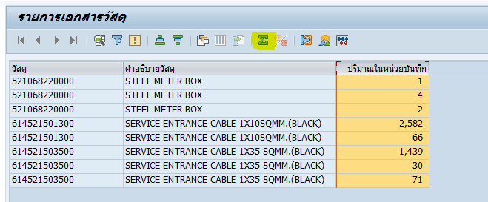

1. เลือก เมนู:-> แก้ไข -> ยอดรวมย่อย

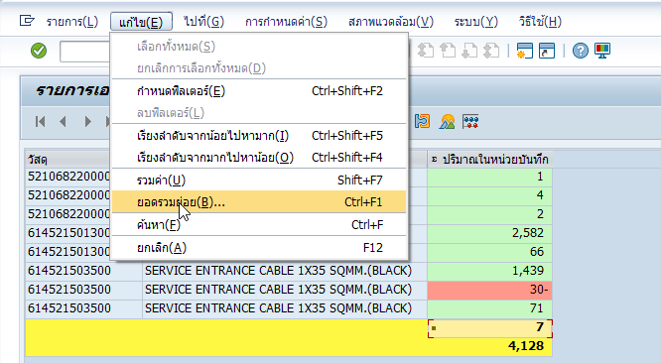

ป้อนข้อมูล “เลือกเกณฑ์การจัดเรียง/ยอดรวมย่อย” ดังรูป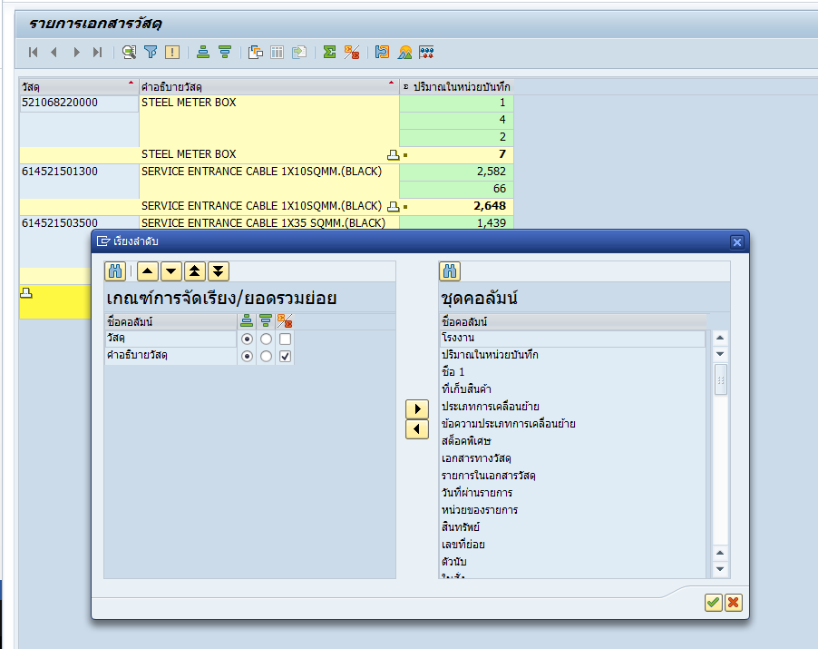

1. เลือก “..”

